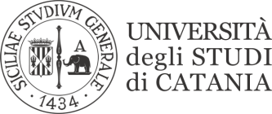

SESSIONE DI LAUREA STRAORDINARIA 2021

In riferimento al D.R. n. 756 del 04/03/2021, si comunica che è indetta una sessione straordinaria di laurea, riservata agli studenti laureandi dell’a.a.2019/2020, per il mese di maggio con le seguenti scadenze:

-Inizio seduta di laurea 27 maggio 2021
-Domanda entro il 28 marzo 2021
-Inserimento prova finale (corsi di laurea triennale) online entro il 22 maggio 2021
-Inserimento tesi (corsi di laurea magistrale) online e consegna di una copia cartacea (non necessariamente rilegata) in Segreteria entro il 22 maggio 2021

*I laureandi dovranno consegnare il frontespizio della prova finale in Segreteria o inviarlo via e-mail (linguedidatticarg@unict.it) entro il termine dell'inserimento della prova finale.

